Postup pro vyřazování zdroje IZ, lineárního urychlovače používaného v RT, z provozu

Při provozu generátoru záření typu LU s energiemi fotonů většími než 8 MV, dochází k aktivaci materiálu především v hlavici urychlovače a řada součástek může být radioaktivní. (obr.1)
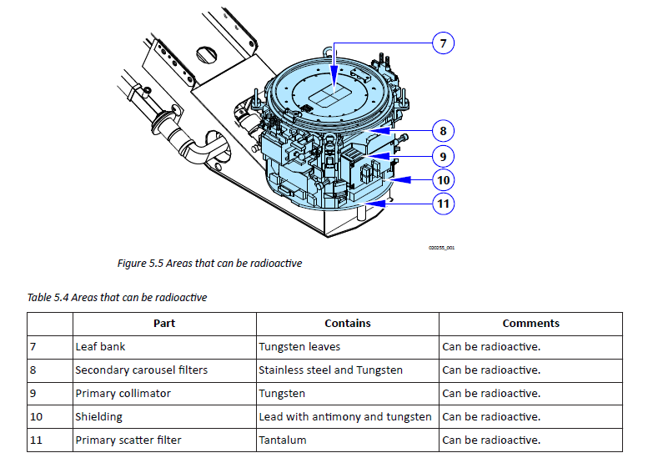
V loňském roce byl zachycen ve sběrně surovin wolframový kolimátor (LU výrobce Elekta), prokazatelně kontaminovaný radionuklidy ¹⁸¹W, ⁵⁷Co, ⁵⁴Mn a ⁶⁵Zn. Naměřené hodnoty na povrchu cca 2 µSv µSv/hod (příkon prostorového dávkového ekvivalentu) neohrožují zdraví obyvatelstva, ale mohou zbytečně aktivovat složky IZS a mobilní skupiny SÚRO a SÚJB.
Za uvolnění takového radioaktivního materiálu z pracoviště odpovídá držitel povolení. Postup při uvolnění musí mít popsán v dokumentaci (PSŘ a/nebo Plán vyřazování pracoviště III. kat. z provozu), nabízejí se například možnosti:
- protokolárně předá součástky kontaminované aktivovanými radionuklidy s příslušnou informací firmě, která smluvně ZIZ likviduje,
- uloží je bezpečně do doby, kdy mohou být bezproblémově z pracoviště uvolněny (dle doporučení výrobců je to 1,5 – 2 roky pro materiály ozařovačů Elekta a 11 let pro ozařovače Varian).

